课题阶段汇总分析表（4月）
课题名称：  创意玩色，快乐你我 | 参与者：陈雯娇、徐媛媛、于丽君、芮昱昊
材料选择 | 操作方法 | 作品呈现
水粉颜料  鞋盒盖  弹珠  颜料盘  抹布 | 弹珠滚画 | 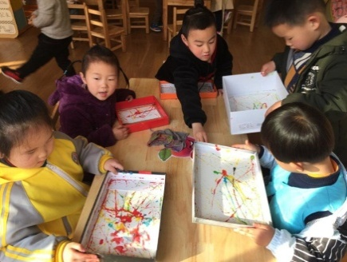
瓶子  颜料 | 瓶子压画 | 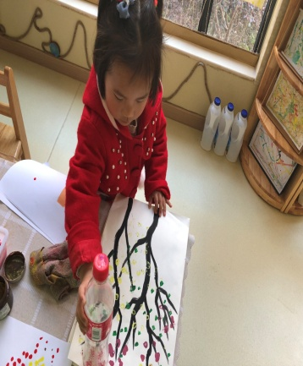
手  颜料 | 手掌印画 | 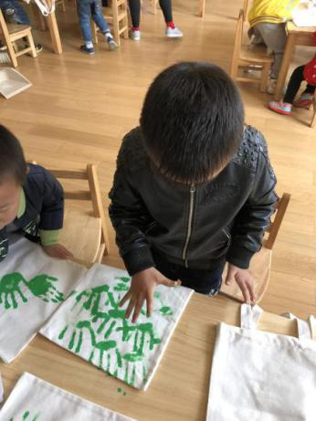
棉签  颜料 | 点画 | 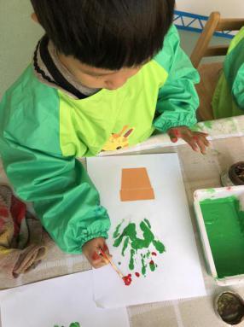
颜料  蜡笔  素描纸 | 水油分离 | 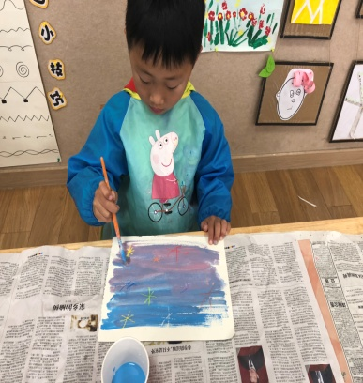
黑笔  瓶盖  颜料 | 瓶盖拓印 | 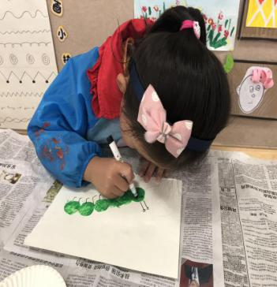
松果  颜料  绿色彩纸 | 画笔刷色 | 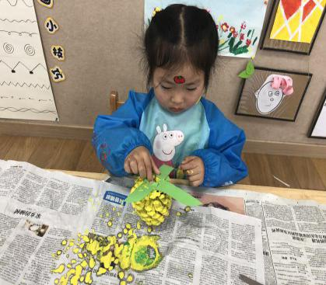
情况分析 | 通过对于各班玩色材料使用情况的调研，主要总结有以下几点：  1、种类丰富，有自然物、纸、肢体。  2、对于小班孩子来讲，拓印和刷色比较多，也比较容易。  3、个别班级能鼓励孩子进行添画。  4、对于方法、技能的掌握比较好。
后期指导建议 | 1、尽量多的探讨同种材料的不同玩法，呈现出的不同作品。  2、对于技能技法的探究可以和幼儿一起，并且呈现支持性环境。  3、自然物的拓印方法可以有多样，作品的底板可以是不同材质。

